BÀI DỰ THI GIỚI THIỆU SÁCH THÁNG 12
NĂM HỌC: 2022 – 2023
Chủ đề: “Em vui đọc sách”
Tên sách giới thiệu: "Chắp cánh thiên thần - tập 1”
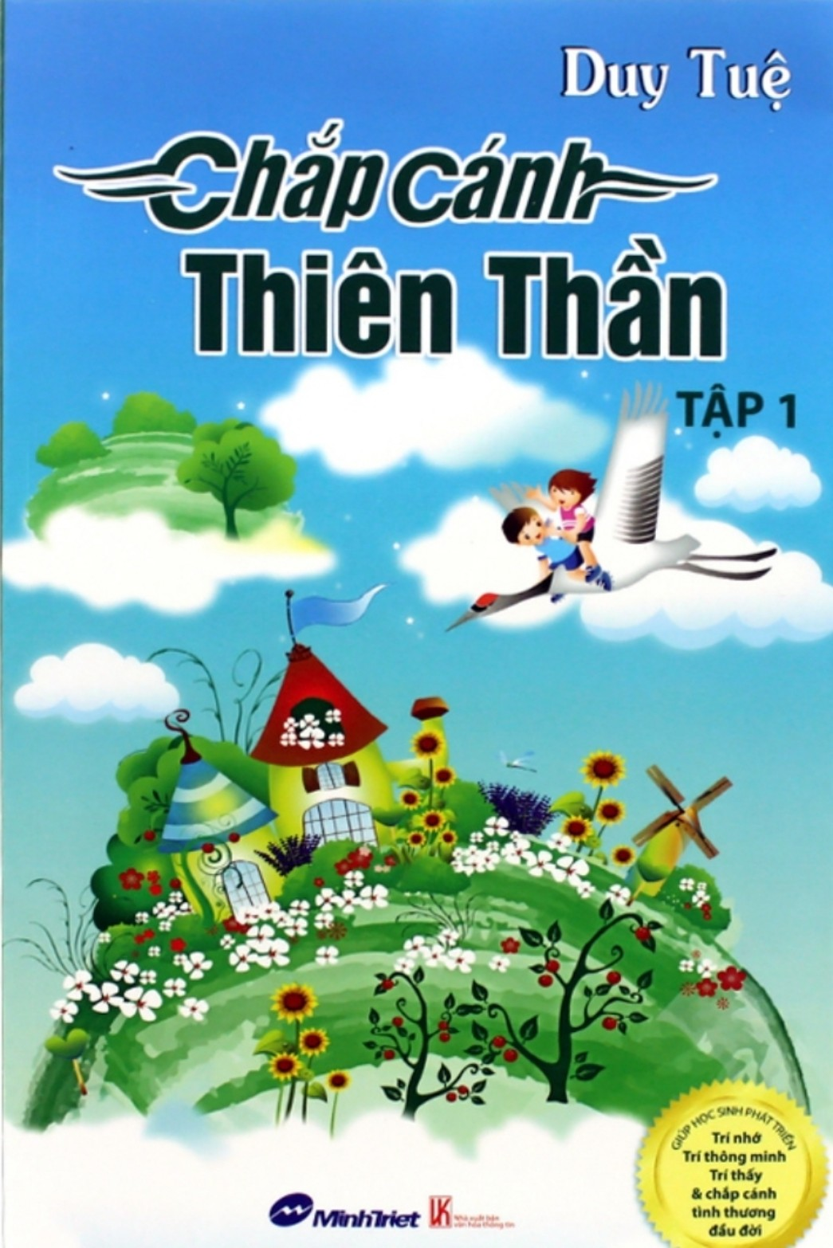

Xin chào tất cả các bạn ! Chắc hẳn với chúng ta , sách là một thứ không hề xa lạ đúng không nào ? Sách không chỉ là nguồn tri thức vô tận đối với mỗi người , mà ngày càng có nhiều minh chứng khoa học cho thấy những tác động rất tốt của việc đọc sách đối với sự phát triển cả về thể chất lẫn trí tuệ và tâm hồn của trẻ . Để thúc đẩy phong trào đọc sách trong giới trẻ , đặc biệt là việc hình thành thói quen đọc
sách từ những lứa tuổi nhỏ , rất nhiều hoạt động , cuộc thi giới thiệu sách đã được diễn ra . Đến với cuộc thi giới thiệu sách lần này , mình xin giới thiệu đến mọi người , mình xin giới thiệu đến các bạn một cuốn sách đầy ý nghĩa , đó là cuốn "Chắp cánh thiên thần" của Nhà xuất bản lao động .
Tác giả của cuốn sách là ông Duy Tuệ , sách được xuất bản năm 2013 , dày 216 trang và khổ của một cuốn là 15×23 . Đúng như tên gọi "Chắp cánh thiên thần" , bộ sách sẽ chắp cánh cho những bạn trong độ tuổi từ 5-15 được bay cao , bay xa với những ước ao , khát vọng tươi đẹp về một cuộc sống tràn đầy tình yêu thương giữa người với người .
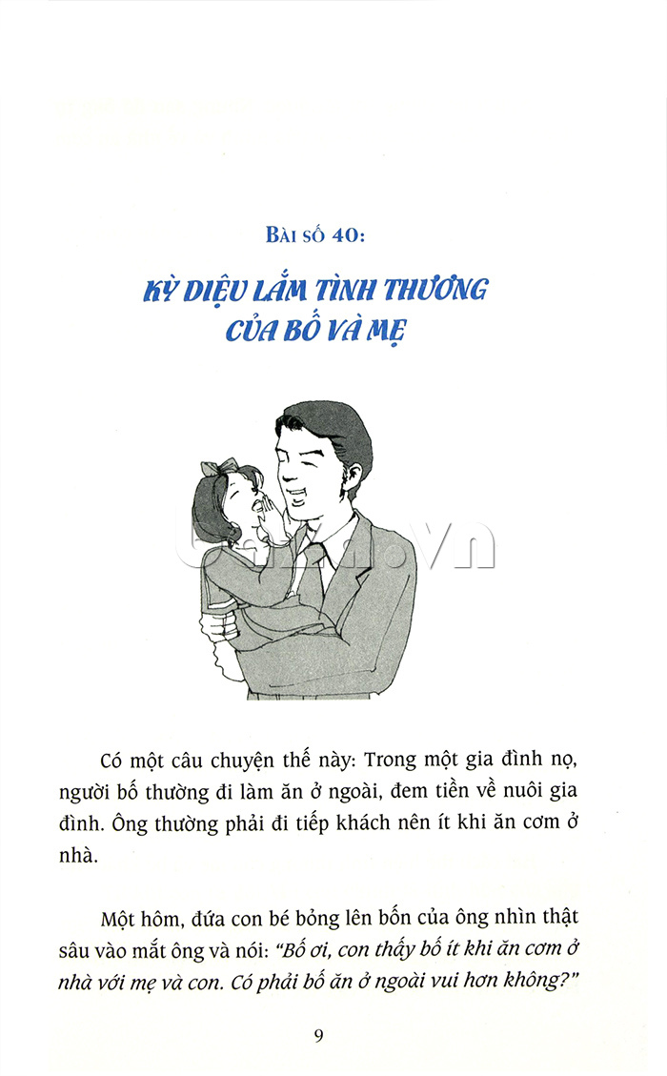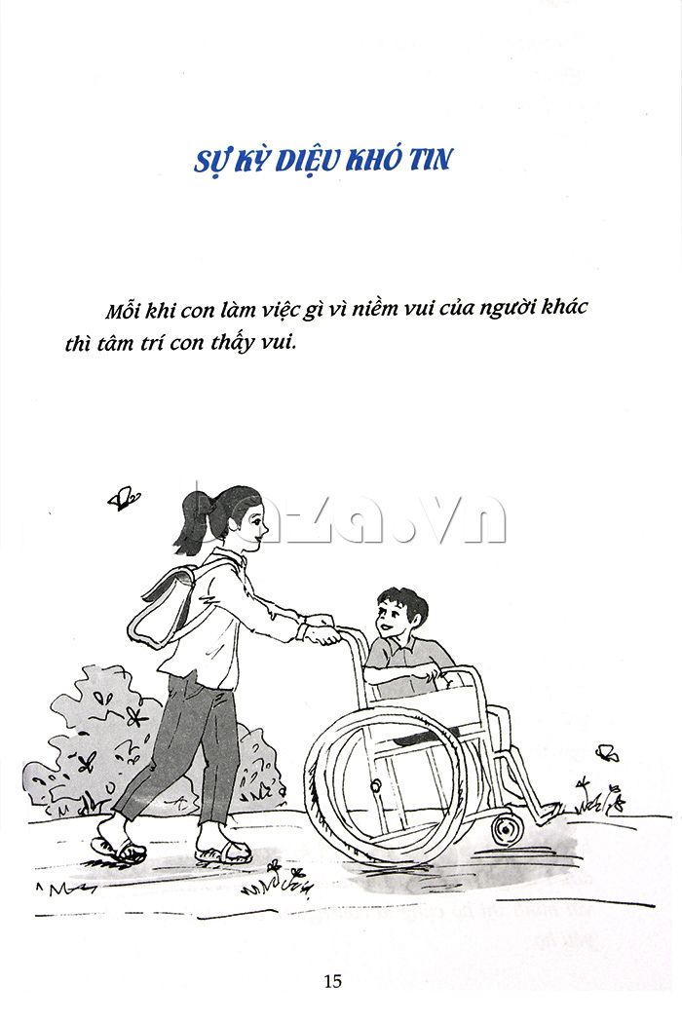( Một số bài đọc được trích trong cuốn "Chắp cánh thiên thần" )

Và theo đoạn trích từ trong cuốn sách "Người có tài thì tự nhiên tiền sẽ đến . Người có tài là người sáng kiến" , phát minh ra những phát minh phát minh ra những điều mới lạ cho con người và xã hội . Họ sẽ là những người đem lại lợi ích cho nhân loại .
- Ngay từ lúc nhỏ , mình tập được tính biết tôn trọng người khác thì khi lớn lên , mình sẽ nhận được sự tôn trọng từ xã hội . Ngay bây giờ, hãy sống biết ơn ! Vậy nên một cuốn sách là một thế giới thu nhỏ , mà thư viện là một vũ trụ chứa hàng trăm , hàng nghìn thế giới . Nên đối với mình , nơi nào có sách , thì nơi đó có tri thức , nơi nào có tri thức , thì nơi đó có sự tôn trọng . Sách cho ta những kiến thức , bồi dưỡng cho chúng ta về tư tưởng tình cảm. Những cuốn sách như "Chắp cánh thiên thần" đem lại cho chúng ta sự xúc đọc , ... Sách giúp con người chúng ta tự học , tự bồi dưỡng , tự nuôi dưỡng ước mơ , là chìa khoá mở cánh cổng của tri thức đưa chúng ta đi đến sự thành công .
Và tới đây thì bài viết cũng đã dài . Hẹn gặp các bạn ở những bài viết sau nhé ! Tạm biệt !
Nguyễn Phương Thảo Uyên - Lớp 6A4

